mathador

Projeto Computacional

Augusto Raveli Vesco – guto.vesco@hotmail.com
CLAUDIO HENRIQUE DOS SANTOS– claudio.henrique5417@gmal.com
Marcos Vinicius silva santos – marcos_viniss@outlook.com
Wellington cristiano nogara – well.nogara@hotmail.com
Marcio Rodrigues Sabino – marcio.sabino@fatecmm.edu.br

RESUMO

Uma calculadora tem por funcionalidade realizar determinadas funções pré-programadas, como cálculos simples e complexos. O objetivo deste trabalho é desenvolver uma calculadora científica envolvendo - além da matéria de cálculo - diversas disciplinas do curso. Espera-se com o resultado proporcionar satisfação de acordo com o que foi pedido pelo professor.

Palavras-chave: Calculadora, cálculos, desenvolver.

ABSTRACT

A calculator has the feature to perform preprogrammed functions such as simple and complex calculations. The aim of this paper is to develop a scientific calculator involving - in addition to the calculation material - various course subjects. It is expected with the result to offer satisfaction according to the teacher's request.

Keywords: Calculator, calculation, develop.

1 INTRODUÇÃO
A calculadora pode ser concebida como um precioso recurso de mobilidade do raciocínio matemático, liberando os alunos dos cansativos cálculos, estimulando-os na busca de novos procedimentos para resolver problemas e desafios, promovendo, assim, o desenvolvimento do raciocínio matemático.
Estudos realizados por pesquisadores e especialistas em processos de aprendizagem da Matemática indicam que os alunos, quando libertos da parte enfadonha e "braçal" do cálculo, ativam outras habilidades, permanecendo atentos às relações entre os elementos envolvidos na resolução de problemas aritméticos. Portanto o desenvolvimento do projeto computacional é de suma importância para reforçar os conhecimentos aprendidos em sala.

2 FUNDAMENTAÇÃO TEÓRICA
Foram utilizadas as aulas de cálculo do professor Marcio Sabino e do professor Leandro Bordignon de linguagem de programação para conseguir desenvolver a programação aplicando os conhecimentos em matemática e a linguagem C.

2.1 Função
Definimos função como a relação entre dois ou mais conjuntos, estabelecida por uma lei de formação, isto é, uma regra geral. Os elementos de um grupo devem ser relacionados com os elementos do outro grupo, através dessa lei.

2.1.1 Domínio
O domínio é o conjunto dos valores possíveis das abscissas (x), ou seja, a região do universo em que a função pode ser definida.

2.1.2 Imagem
A imagem é o conjunto dos valores das ordenadas (y) resultantes da aplicação da função f(x), ou seja, da lei de associação mencionada.

2.2 Derivada
Dizemos que Derivada é a taxa de variação de uma função y = f(x) em relação à x, dada pela relação ∆x / ∆y. Considerando uma função y = f(x), a sua derivada no ponto x = x0 corresponde à tangente do ângulo formado pela intersecção entre a reta e a curva da função y = f(x), isto é, o coeficiente angular da reta tangente à curva.

2.2 Derivada Numérica
A derivação numérica é utilizada para calcular a derivada em situações onde não está disponível a função, e sim apenas um conjunto de pontos pertencentes a esta ou para funções que não são deriváveis em todo o seu domínio ou de derivação não trivial.

2.3 Integral
Integral Definida: Se a função f(x) for contínua em [a,b], onde este intervalo seja dividido em n partes iguais de comprimento 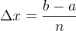 e tomarmos para cada i-ésimo intervalo um , i=1,…,n, a integral definida de f(x) em [a,b] é dada por

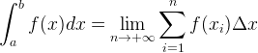,
se este limite existir.

Integral Indefinida: Dada uma função g(x), qualquer função f'(x) tal que f'(x) = g(x) é chamada integral indefinida ou antiderivada de f(x).
Exemplos:
- Se f(x) = , então 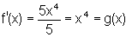 é a derivada de f(x). Uma das antiderivadas de f'(x) = g(x) = x⁴ é .

2.3 Linguagem C
C é uma linguagem de programação compilada de propósito geral, estruturada, imperativa, procedural, padronizada por Organização Internacional para Padronização, criada em 1972 por Dennis Ritchie na empresa AT&T Bell Labs para desenvolvimento do sistema operacional Unix.

3 DESENVOLVIMENTO
Nesta seção, será apresentado o desenvolvimento do projeto iniciando com a identidade visual com nome e logo do sistema e finalizando com as características e funcionalidades do sistema.

3.1 Identidade Visual

O software terá a parte visual bem limitada por causa de um dos requisitos do professor ser desenvolver em C, sendo apresentado em um interpretador de linha de comando, dependendo do seu sistema operacional, por exemplo, CMD no Windows e Terminal no Linux. O menu terá as opções de qual cálculo desejar ser feito, realizar outra operação e sair, sendo acionado caso aperte a numeração relacionada com a alternativa escolhida.

3.1 Funcionalidades
O projeto apresenta as seguintes funcionalidades:

Figura 1: funções realizadas.
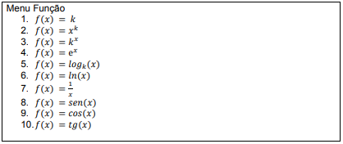
Fonte: Próprio autor.

Figura 2: derivadas realizadas.
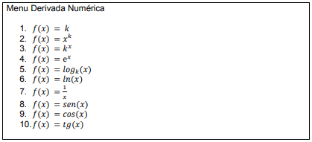
Fonte: Próprio autor.

Figura 3: integrais realizadas.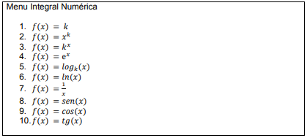
Fonte: Próprio autor.

4 RESULTADOS
Figura 4: Selecionando a opção de funções.
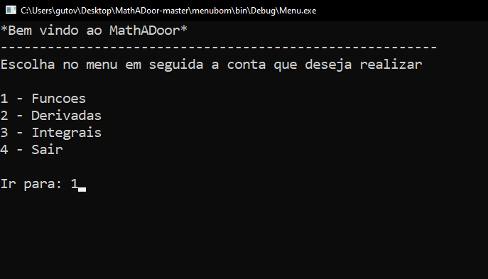
Fonte: Próprio autor.

Figura 5: Selecionando a função desejada
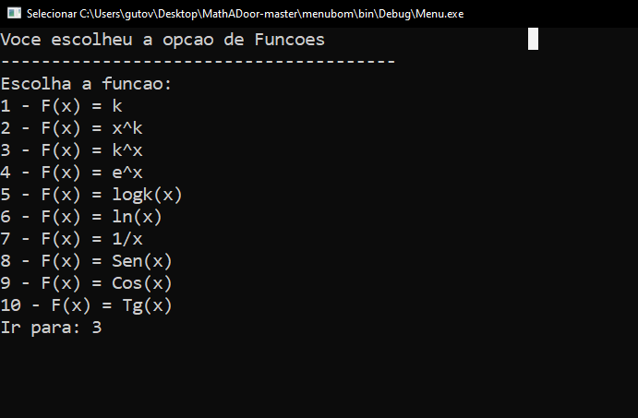
Fonte: Próprio autor.

Figura 6: Resultado da função.
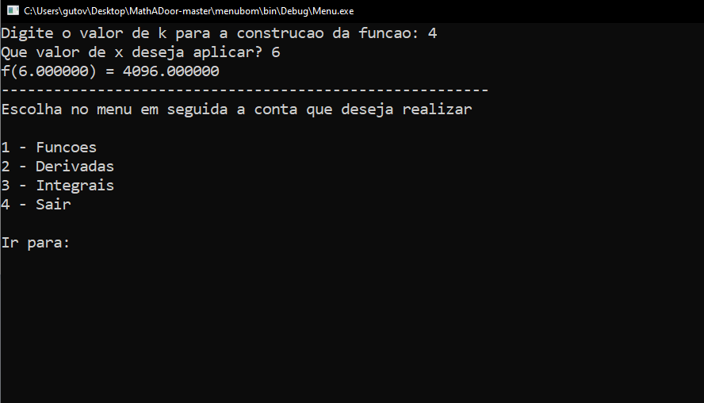
Fonte: Próprio autor.

Figura 7: Selecionando a opção de derivadas.
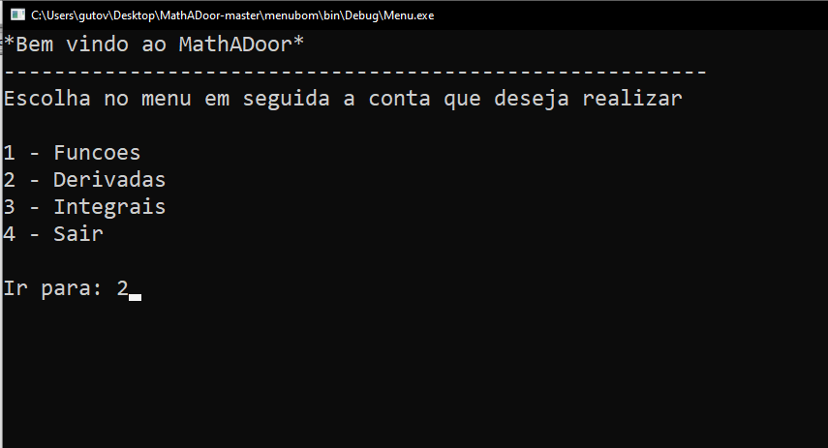
Fonte: Próprio autor.

Figura 8: Selecionando a derivada desejada.
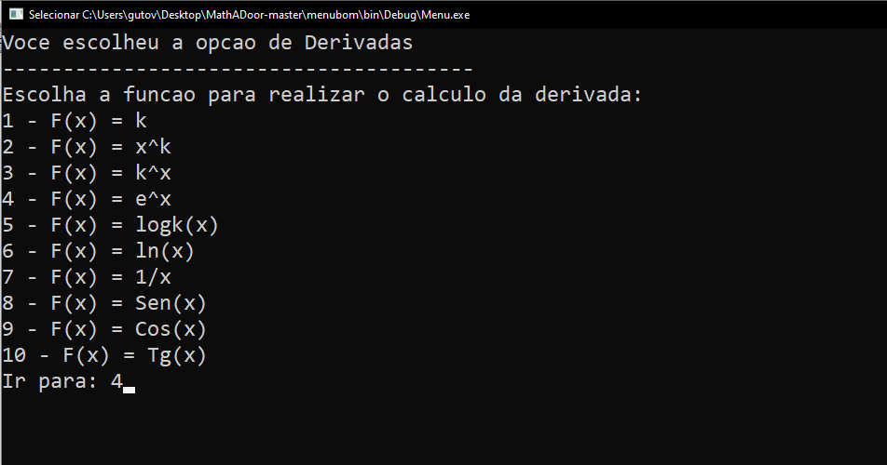
Fonte: Próprio autor.

Figura 9: Resultado da derivada.
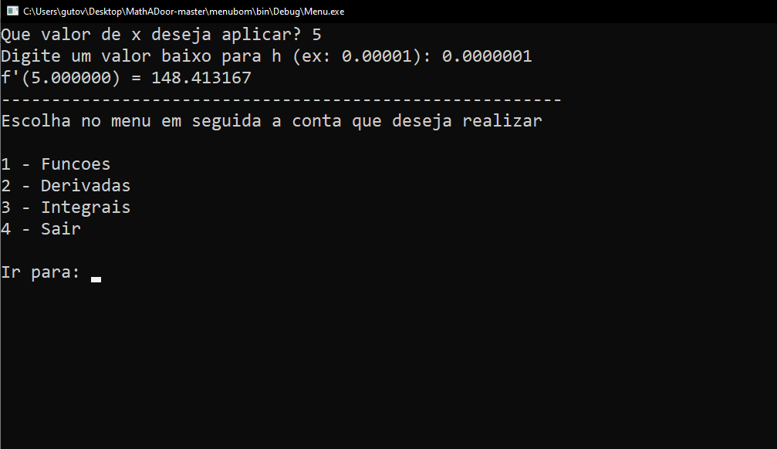
Fonte: Próprio autor.

Figura 10: Selecionando a opção de integrais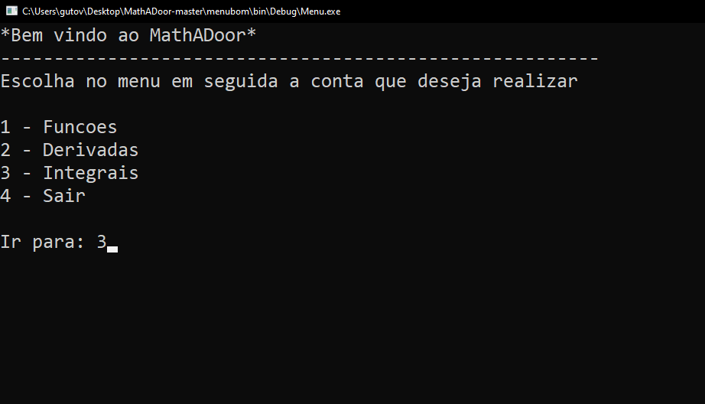Fonte: Próprio autor.
Figura 11: Selecionando a integral desejada.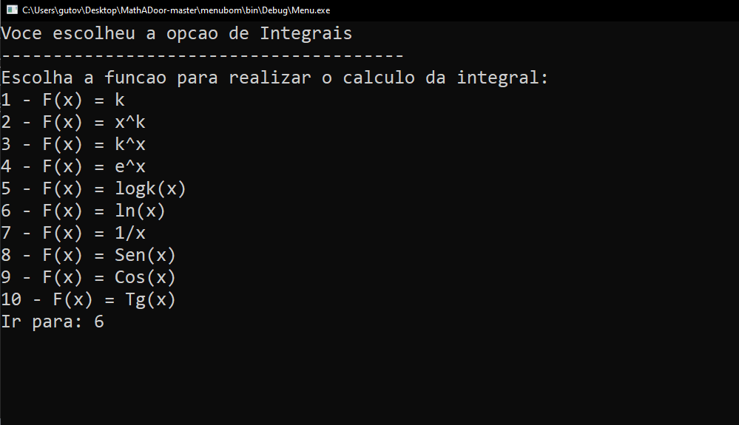
Fonte: Próprio autor.

Figura 12: Resultado da integral.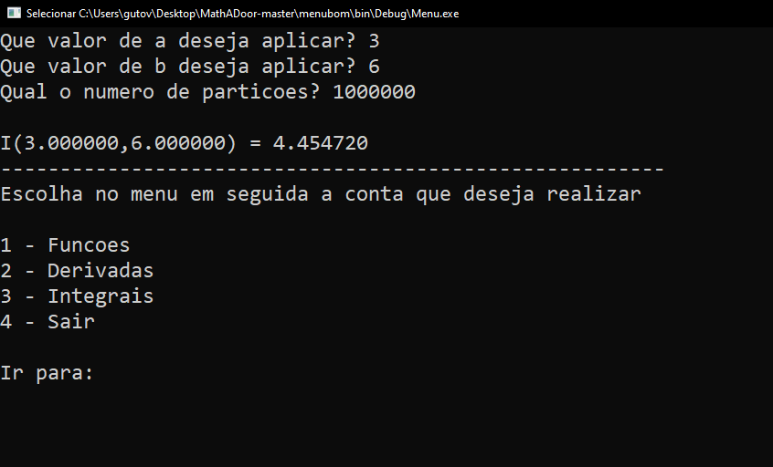
Fonte: Próprio autor.

5 CONSIDERAÇÕES FINAIS
Como sugerido pelo professor, o desenvolvimento da calculadora científica foi realizado com sucesso. O projeto realiza todos os cálculos pedido, como funções, derivadas e integrais.
Apesar das dificuldades no início para entender como fazer os cálculos e saber o que precisaria para ser realizado, o projeto está em pleno funcionamento com todas as exigências atendidas.

Abaixo há um QR code que leva diretamente à pasta do projeto no google drive. Um vídeo de demonstração do funcionamento do programa está disponível no youtube, para acessa-lo basta entrar no seguinte link: https://www.youtube.com/watch?v=KCItEZ3ZXxc&feature=youtu.be.



REFERÊNCIAS

PROGRAMANDO em C. Http://linguagemc.com.br/programando-em-c/: Eduardo Casavella, 2013. Disponível em: http://linguagemc.com.br/programando-em-c/. Acesso em: 15 out. 2019.

"Funções" em Só Matemática. Virtuous Tecnologia da Informação, 1998-2019. Consultado em 15/10/2019 às 13:08. Disponível na Internet em https://www.somatematica.com.br/emedio/funcoes/funcoes.php

DEFINIÇÃO de domínio e imagem. [S. l.]: Carlos Alberto Campagner, 15 out. 2019. Disponível em: https://educacao.uol.com.br/disciplinas/matematica/definicao-de-dominio-e-imagem-funcao-inversa-e-composta.htm. Acesso em: 15 out. 2019.

A CALCULADORA COMO FERRAMENTA DE APRENDIZAGEM. UNIVERSIDADE ESTADUAL PAULISTA “JÚLIO DE MESQUITA FILHO” CAMPUS DE GUARATINGUETÁ, https://repositorio.unesp.br/bitstream/handle/11449/120264/oliveira_ef_tcc_guara.pdf?sequence=1, 15 out. 2019. Disponível em: https://repositorio.unesp.br/bitstream/handle/11449/120264/oliveira_ef_tcc_guara.pdf?sequence=1. Acesso em: 15 out. 2019.

"Derivadas" em Só Matemática. Virtuous Tecnologia da Informação, 1998-2019. Consultado em 15/10/2019 às 13:18. Disponível na Internet em https://www.somatematica.com.br/superior/derivada1.php

